1安装node Nodejs

添加系统环境变量 例如(/不添加也行只能到根目录运行)

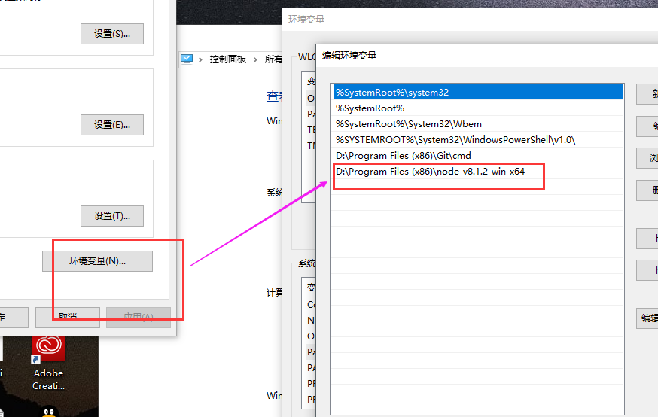

2：cmd 检查nodejs是否成功



3：检查npm是否装成功



4：npm依赖包，这里安装cnpm淘宝源依赖包 速度快，不需要翻墙，国内的依赖包

npm install -g cnpm –registry=[https://registry.npm.taobao.org](https://registry.npm.taobao.org/" \t "http://blog.csdn.net/qq_21565131/article/details/_blank)

5：gulp是基于Nodejs的自动任务运行器， 她能自动化地完成 javascript/coffee/sass/less/html/image/css 等文件的的测试、检查、合并、压缩、格式化、浏览器自动刷新、部署文件生成，并监听文件在改动后重复指定的这些步骤

**6：安装命令：cnpm install gulp -g**

**Git也要安装 不安装clone不了 或者直接download**

**移动模板下载地址**

**git@github.com:binbinmax/mobile.git**

**报错处理：**

**rm -rf node_modules**

**cnpm i**

**Gulp**

1进入本地桌面



2进入桌面项目文件 0622longbi自己建立的

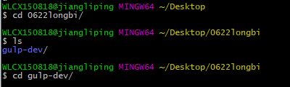

3安装依赖包 cnpm i

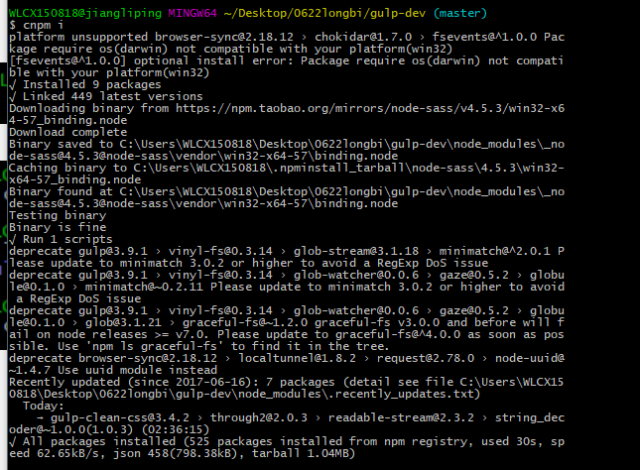

4自动任务运行器 gulp一下 本地项目就可以自动在浏览器里打开了 看到index.Html的效果了

